**MODUL AJAR**

**IPAS Volume 2**

**FASE B** **– KELAS IV – SEMESTER II**

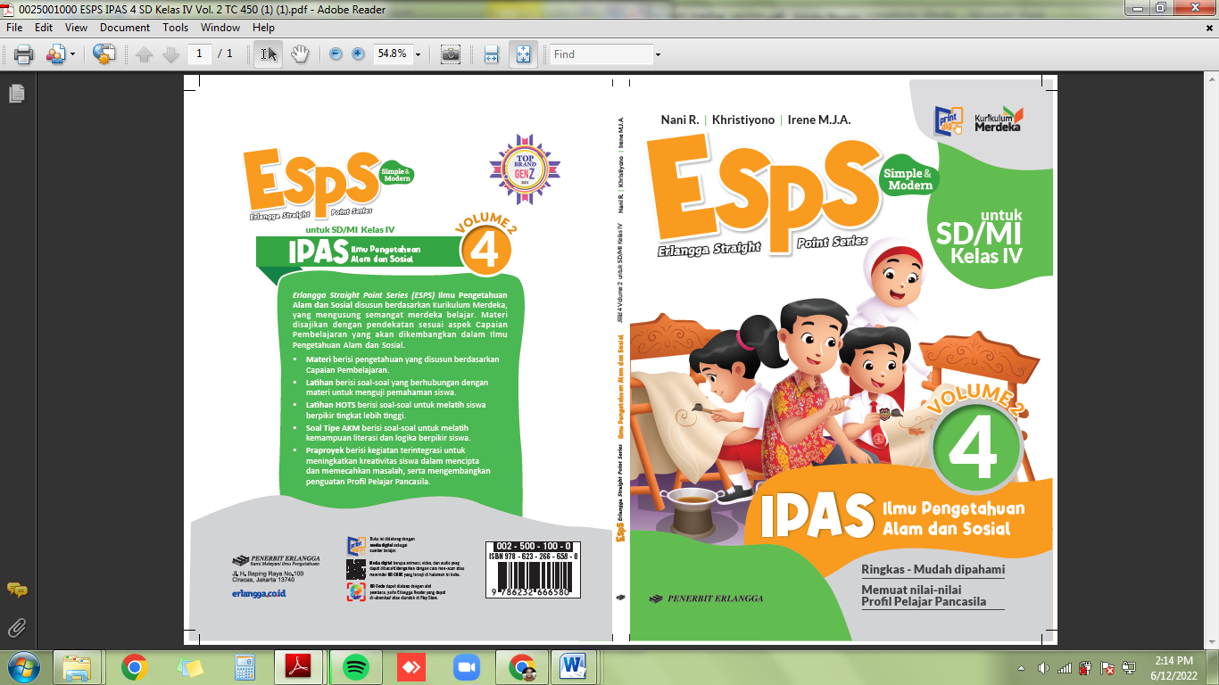

**Sejarah Kerajaan Hindu, Buddha, dan Islam di Indonesia**

**Tahun 2022**

**MODUL AJAR 9**

**IPAS Volume 2**

**Keragaman Sosial dan Budaya di Indonesia**

|  |  |
| --- | --- |
| **Fase / Semester : B / II (Dua)** | **Kelas : 4 (Empat)** |
| **Elemen :**   * Pemahaman Sosial * Keterampilan proses (Keterampilan Proses (Mengamati, memprediksi, merencanakan, memproses, mengevaluasi, dan mengomunikasikan). | **Alokasi Waktu : 27 JP atau sesuai kebutuhan (1 JP = 35 menit).** |
| **Tujuan Pembelajaran:**  Peserta didik mampu:  9.1 Menjelaskan dan menyajikan peninggalan sejarah Kerajaan Hindu, Buddha, dan Islam di Indonesia.  9.2 Menjelaskan tokoh-tokoh sejarah pada masa kerajaan Hindu, Buddha, dan Islam di Indonesia.  9.3 Menjelaskan pengaruh kerajaan Hindu, Buddha, dan Islam pada kehidupan masa kini.  9.4 Menyajikan informasi tentang peninggalan sejarah kerajaan. | |
| **Profil Pelajar Pancasila:**   * Mandiri * Kreatif | |

**Langkah-Langkah Pembelajaran:**

* Peserta didik sudah mengetahui tentang sejarah kerajaan-kerajaan di Indonesia.
* Mengondisikan peserta didik baik fisik maupun mental untuk siap melaksanakan pembelajaran.
* Peserta didik diminta menyebutkan contoh peninggalan kerajaan yang masih ada hingga saat ini.
* Memberikan pertanyaan pemantik agar peserta didik dapat mengetahui atau mempunyai tujuan belajarnya sendiri. (Misalnya: Apa saja peninggalan sejarah dari setiap kerajaan di Indonesia?)

**Pembelajaran 1.** Sejarah Kerajaan Hindu di Indonesia (7 JP)

Peserta didik mampu:

9.1 Menjelaskan dan menyajikan peninggalan sejarah Kerajaan Hindu, Buddha, dan Islam di Indonesia.

9.2 Menjelaskan tokoh-tokoh sejarah pada masa kerajaan Hindu, Buddha, dan Islam di Indonesia.

9.4 Menyajikan informasi tentang peninggalan sejarah kerajaan.

* Sampaikan tujuan pembelajaran yang ingin dicapai dalam bab ini dan elaborasikan dengan apa yang ingin diketahui peserta didik tentang pengaruh peninggalan kerajaan-kerajaan bagi masyarakat saat ini.
* Guru menanamkan nilai kemandirian dalam mengenal kerajaan-kerajaan di Indonesia. (profil pelajar Pancasila: *mandiri*).
* Peserta didik mendengarkan penjelasan guru mengenai kerajaan Hindu di Indonesia.
* Peserta didik mendengarkan penjelasan sambil membaca materi pada buku *ESPS IPAS Volume 2 untuk SD/MI Kelas IV* yang ditulis oleh Irene M.J.A, Khristiyon, dan Nani R (2022) diterbitkan Penerbit Erlangga.
* Peserta didik dapat memindai *QR Code* (halaman 101) tentang contoh peninggalan dan sejarah keruntuhan kerajaan Hindu dengan menggunakan aplikasi *Erlangga Reader*.
* Peserta didik berlatih dengan menggunakan soal yang disediakan dalam Ayo Berlatih pada halaman 110 nomor 1 dan 2.
* Peserta didik bersama teman dipandu guru membahas jawaban dari latihan.
* Peserta didik melaksanakan refleksi pembelajaran.

**Pembelajaran 2.** Sejarah Kerajaan Buddha di Indonesia (7 JP)

Peserta didik mampu:

9.1 Menjelaskan dan menyajikan peninggalan sejarah Kerajaan Hindu, Buddha, dan Islam di Indonesia.

9.2 Menjelaskan tokoh-tokoh sejarah pada masa kerajaan Hindu, Buddha, dan Islam di Indonesia.

9.4 Menyajikan informasi tentang peninggalan sejarah kerajaan.

* Peserta didik mendengarkan penjelasan guru mengenai kerajaan Buddha di Indonesia.
* Peserta didik mendengarkan penjelasan sambil membaca materi pada buku *ESPS IPAS Volume 2 untuk SD/MI Kelas IV* yang ditulis oleh Irene M.J.A, Khristiyon, dan Nani R (2022) diterbitkan Penerbit Erlangga.
* Peserta didik dapat memindai *QR Code* (halaman 103) tentang contoh peninggalan dan sejarah keruntuhan kerajaan Buddha dengan menggunakan aplikasi *Erlangga Reader*.
* Peserta didik berlatih dengan menggunakan soal yang disediakan dalam Ayo Berlatih pada halaman 111 nomor 3 dan 4.
* Peserta didik bersama teman dipandu guru membahas jawaban dari latihan.
* Peserta didik melaksanakan refleksi pembelajaran.

**Pembelajaran 3.** Sejarah Kerajaan Islam di Indonesia (7 JP)

Peserta didik mampu:

9.1 Menjelaskan dan menyajikan peninggalan sejarah Kerajaan Hindu, Buddha, dan Islam di Indonesia.

9.2 Menjelaskan tokoh-tokoh sejarah pada masa kerajaan Hindu, Buddha, dan Islam di Indonesia.

9.4 Menyajikan informasi tentang peninggalan sejarah kerajaan.

* Peserta didik mendengarkan penjelasan guru mengenai kerajaan Islam di Indonesia.
* Peserta didik mendengarkan penjelasan sambil membaca materi pada buku *ESPS IPAS Volume 2 untuk SD/MI Kelas IV* yang ditulis oleh Irene M.J.A, Khristiyon, dan Nani R (2022) diterbitkan Penerbit Erlangga.
* Peserta didik dapat memindai *QR Code* (halaman 110) tentang contoh peninggalan dan sejarah keruntuhan kerajaan Islam dengan menggunakan aplikasi *Erlangga Reader*.
* Peserta didik berlatih dengan menggunakan soal yang disediakan dalam Ayo Berlatih pada halaman 111 nomor 5-7
* Peserta didik bersama teman dipandu guru membahas jawaban dari latihan.
* Peserta didik melaksanakan refleksi pembelajaran.

**Pembelajaran 4.** Peninggalan Sejarah Masa Kerajaan-Kerajaan (2 JP)

Peserta didik mampu:

9.3 Menjelaskan pengaruh kerajaan Hindu, Buddha, dan Islam pada kehidupan masa kini.

9.4 Menyajikan informasi tentang peninggalan sejarah kerajaan.

* Peserta didik diberi pertanyaan-pertanyaan agar mengingat hal-hal yang diketahuinya tentang peninggalan sejarah masa kerajaan.
* Peserta didik mendengarkan penjelasan guru tentang peninggalan sejarah masa kerajaan Hindu, Buddha, dan Islam di Indonesia.
* Peserta didik berlatih mengerjakan soal yang disediakan dalam Ayo Berlatih pada halaman 116.
* Peserta didik bersama teman dipandu guru membahas jawaban dari latihan.
* Peserta didik melaksanakan refleksi pembelajaran.

**Pembelajaran 5.** Penilaian Pemahaman Materi tentang Kerajaan-Kerajaan di Indonesia (4 JP)

Peserta didik mampu:

* 1. Menjelaskan dan menyajikan peninggalan sejarah Kerajaan Hindu, Buddha, dan Islam di Indonesia.
  2. Menjelaskan tokoh-tokoh sejarah pada masa kerajaan Hindu, Buddha, dan Islam di Indonesia.
  3. Menjelaskan pengaruh kerajaan Hindu, Buddha, dan Islam pada kehidupan masa kini.
  4. Menyajikan informasi tentang peninggalan sejarah kerajaan.Peserta didik diberi pertanyaan-pertanyaan agar mengingat hal-hal yang diketahuinya tentang keragaman budaya di Indonesia.
* Guru menjelaskan kembali secara singkat mengenai sejara kerajaan-kerajaan di Indonesia.
* Guru membimbing peserta didik melakukan kegiatan, yaitu Membuat Komik tentang Membuat Buklet Peninggalan Sejarah Kerajaan di Indonesia dengan mengikuti langkah kegiatan pada halaman 116.

**Penilaian Pembelajaran**

1. Peserta didik diberikan tes tertulis dengan soal pilihan ganda dan isian, untuk mengetahui apakah peserta didik dapat memahami pelajaran tersebut. Peserta didik dapat mengerjakan latihan ulangan Bab 9 halaman 117 dalam buku berjudul ESPS IPAS Vol. 2 untuk SD/MI Kelas IV yang ditulis oleh Irene MJA, Khristiyono, dan Nanri R (2022) diterbitkan Penerbit Erlangga.
2. Peserta didik dapat mengerjakan soal HOTS pada halaman 120.
3. Peserta didik dapat mengerjakan AKM (Asesmen Kompentensi Minimum) halaman 121.
4. Peserta didik dapat Praproyek Laporan Kunjungan Tempat Peninggalan Sejarah Kerajaan yang Disajikan pada Petayang disajikan pada halaman 123.
5. Peserta didik diberikan pertanyaan secara lisan unjuk kinerja dengan praktik, dan menyajikan dalam daftar hasil penugasan.
6. Lembar observasi untuk mengetahui keaktifan peserta didik saat kerja mandiri dan berpasangan.
7. Kuesioner dijawab dengan skala likert untuk mengetahui minat peserta didik. Kuesioner digunakan untuk refleksi pembelajaran.

|  |  |  |  |
| --- | --- | --- | --- |
| **NO.** | **PERNYATAAN** | **YA** | **TIDAK** |
| 1 | Saya mengerti pembelajaran hari ini. |  |  |
| 2 | Saya tidak sulit dalam mengerjakan penugasan hari ini. |  |  |
| 3 | Saya masih perlu dibantu dalam mengerjakan tugas hari ini. |  |  |
| 4 | Pembelajaran hari ini menyenangkan bagi saya. |  |  |
| 5 | Saya masih perlu waktu untuk belajar lagi mengenai materi hari ini. |  |  |

1. Melaksanakan tindak lanjut dari hasil asesmen penilaian.
2. Jika peserta didik tidak dapat membaca dan menulis, maka peserta didik diberikan pelayanan individu.